**臺北市立古亭國中104學年度第2學期學習共同體公開授課場次一覽表**

|  |  |  |  |  |  |  |  |  |
| --- | --- | --- | --- | --- | --- | --- | --- | --- |
| 場次 | 授課  教師 | 科目 | 授課  日期 | 授課 時間 | 議課 時間 | 授課 班級 | 授課單元 | 外聘委員 |
| 1 | 簡妙如 | 國文 | 5/19 (四) | 13:20 -14:05 | 14:15 -15:00 | 805 | 空城計 | 余 霖校長 |
| 2 | 洪碩亨 | 音樂 | 5/24 (二) | 09:15 -10:00 | 10:20 -11:05 | 706 | 生活中的頑固音樂 | 余 霖校長 |
| 3 | 陳偉仁 | 生物 | 5/24 (二) | 13:20 -14:05 | 14:15 -15:00 | 704 | 校園植物探索 | 黃淑馨校長 |
| 4 | 黃千芳 | 數學 | 5/25 (三) | 14:15 -15:00 | 15:20 -16:05 | 903 | 立體圖形 | 余 霖校長 |
| 5 | 吳臻武 | 童軍 | 5/26 (四) | 08:20 -09:05 | 09:15 -10:00 | 906 | 防災總動員 | 余 霖校長 |
| 6 | 林冠聿 | 英文 | 5/30 (一) | 13:20 -14:05 | 14:15 -15:00 | 801 | I Cried When The Dragon Died. | 詹麗馨老師 |
| 7 | 曾小玲 | 健康 | 6/2 (四) | 09:15 -10:00 | 10:20 -11:05 | 907 | 食品的認識 | 余 霖校長 |
| 8 | 洪寧利 | 公民 | 6/8 (三) | 09:15 -10:00 | 10:20 -11:05 | 802 | 少年的法律常識 | 余 霖校長 |

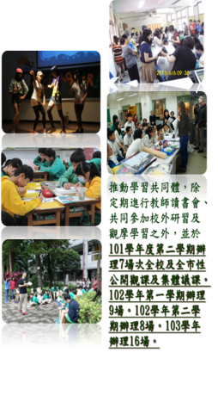【備註】：

1.參與對象以本校教師為主，亦歡迎本市各校教師參加，共同成長。如欲參與觀課，煩請事先電話報名，並於表定授課時間前10分鐘至本校教務處報到並領取資料。

2.聯絡電話：23090986-210、211

古亭國中教務處陳怡雲主任、劉權賢組長

